수강신청
< 대학원생 수강신청 기간 >
- 일반대학원: 2020.08.18. 09:00 ~ 2020.08.22. 23:59
* 전문대학원 및 특수대학원은 각 홈페이지 참조

< 대학원생 수강신청 최종 정정 기간 >
- 대학원생 (서울): 2020.9.7(월) 17:00 ~ 9.8(화) 23:59

1) 수강신청 일정: 인터넷(HY-in)을 통해서 신청한다.
2) 수강신청 방법
① 포털사이트: 한양대학교 홈페이지 (www.hanyang.ac.kr) 오른쪽 상단 HY-in 클릭
② ID: 학번 PW: 외국인등록번호 (최초 비밀번호)
* 최초비밀번호는 외국인등록번호이기 때문에 타인에게 쉽게 노출될 수 있으므로,
필히 본인만이 알 수 있는 것으로 바꿔야 함
* 외국인등록번호가 없거나, 외국인등록번호로 로그인 할 수 없는 학생은
=> 남자(생년월일+5000000), 여자(생년월일+6000000)으로 로그인
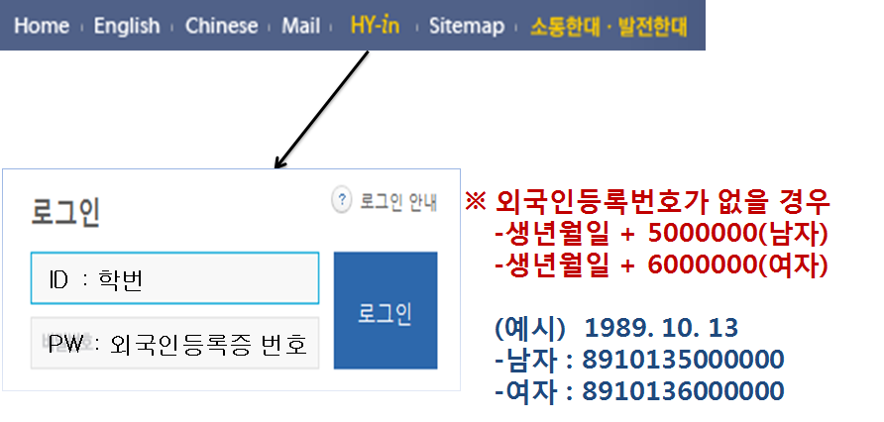
(예시) 생년월일: 1983.10.13 → 남자: 8310135000000, 여자: 8310136000000
③ 로그인 하면 학생포털 창이 나온다.

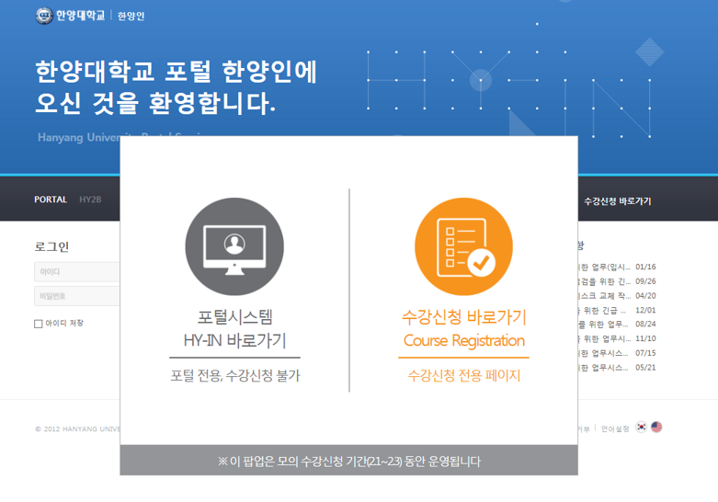
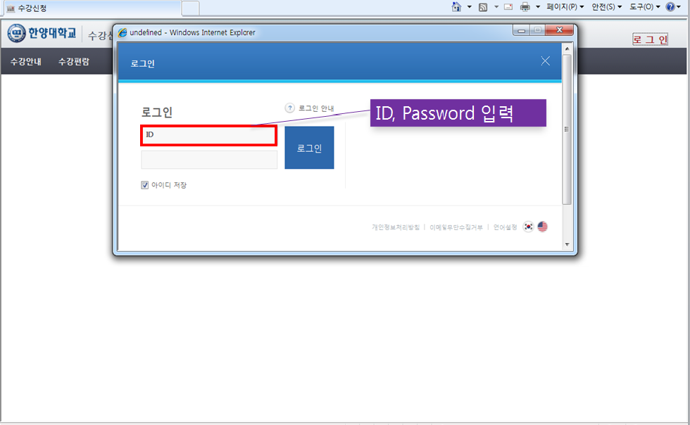
④ 팝업에서 “수강신청 바로가기” 탭을 클릭한다.

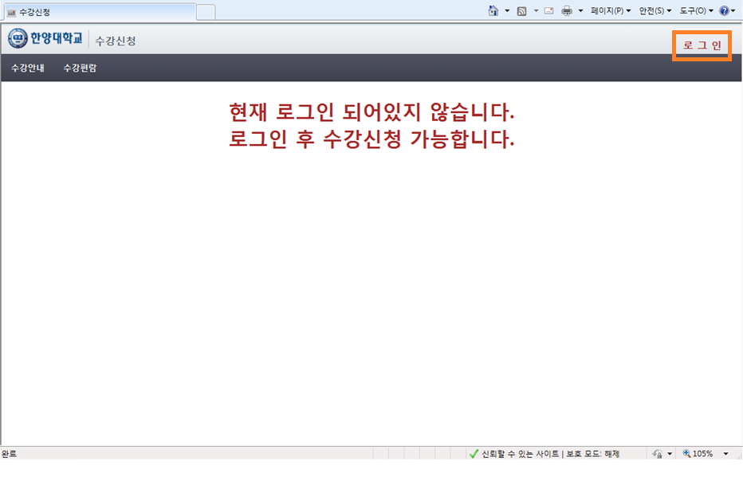
⑤ 재 로그인 후 수강 안내 탭을 클릭하여 읽어본다.

⑥ 수강신청 전 “졸업사정조회” 메뉴를 클릭하여 개인별 이수 내역을 확인한다.

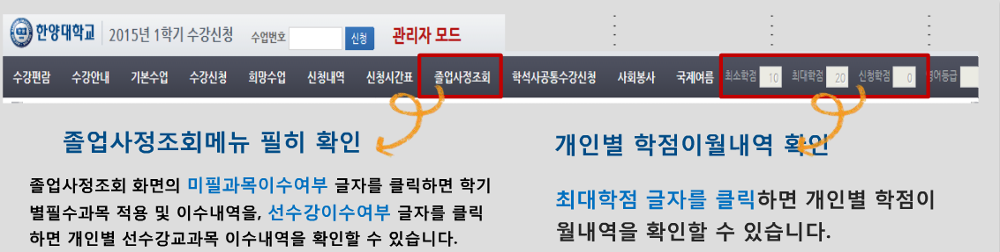

⑦ “기본수업” 메뉴에서 기본적으로 해당 학년에 수강해야 하는 과목의 목록을 확인한다.

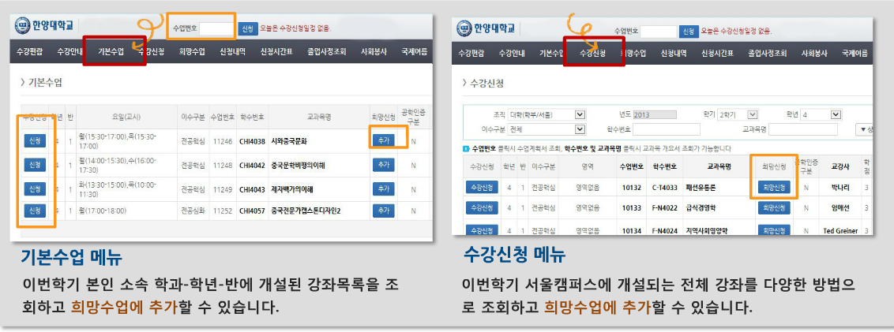
⑧ “희망수업” 메뉴에서 수강 신청 전 희망하는 교과목을 모아둘 수 있다. 단, 희망수업의
추가 및 삭제와 실제 수강신청 처리는 전혀 관련이 없음에 유의한다.
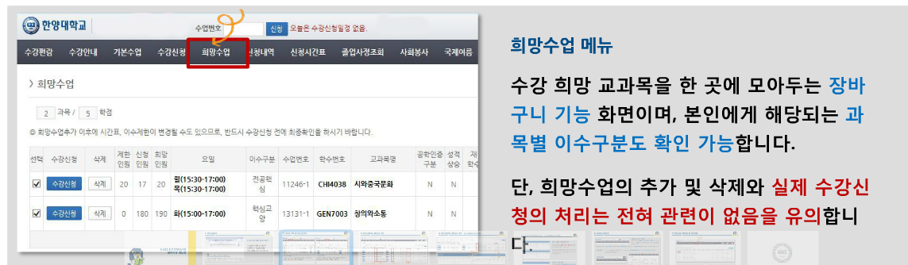
⑨ “수강신청” 메뉴에서 세부 정보를 확인한다.
▶ 수업번호를 클릭하면 수업계획서 조회 가능
▶ 학수번호, 교과목명을 클릭하면 교과목개요서 조회 가능
▶ 교강사를 클릭하면 주별 전체 담당교강사 조회 가능

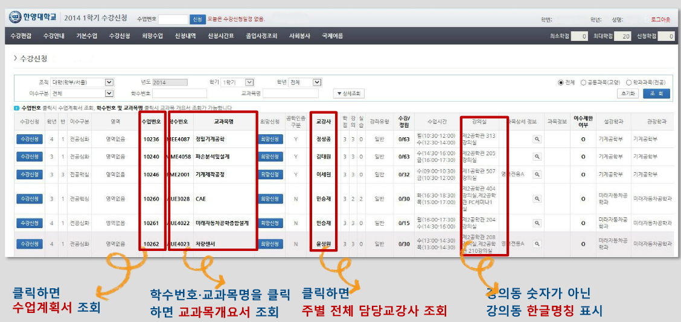
▶ 수강신청페이지에서 ‘상세조회’를 클릭하면 영어전용강좌,이러닝강좌 조회 가능
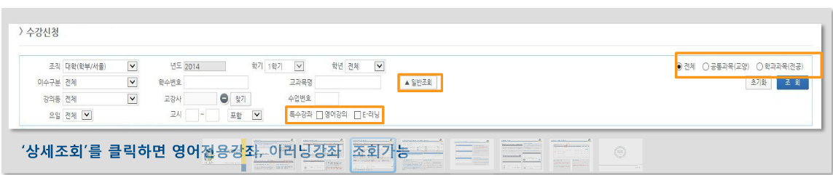

⑩ 수강신청 화면의 세부정보 확인에서 전공 강좌 별 수강정원 및 이수제한 사항을 확인한다.
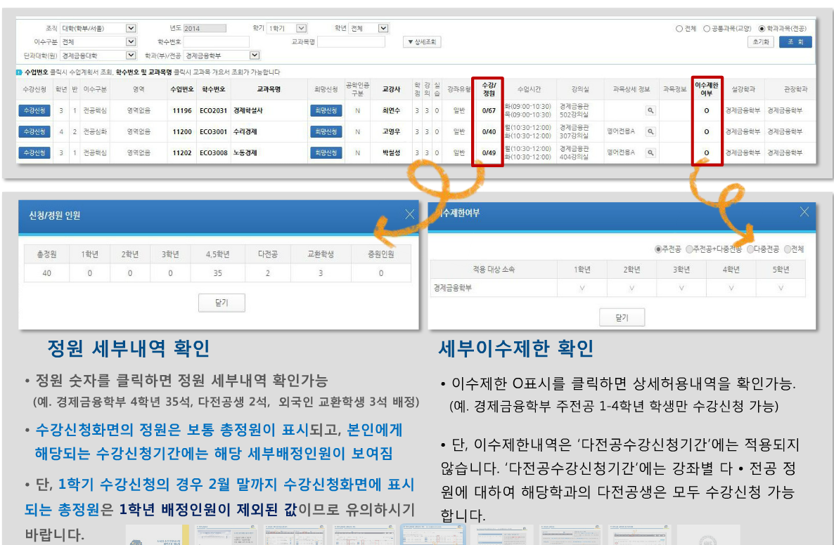
▶ 수강신청화면의 정원 숫자를 클릭하면 세부내역을 확인할 수 있으며, 이수제한 표시를 클릭하면 상세 설정 내역이 확인 가능하다.
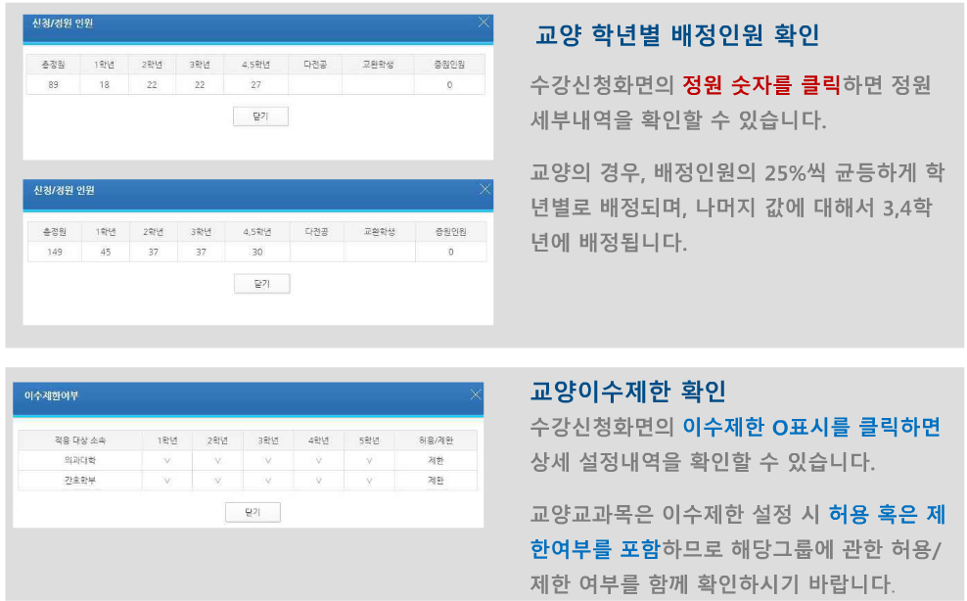
⑪ 수강신청 -> 전공 과목을 신청한다. (본인 해당되는 수강신청 기간에만 수강신청이 처리됨)
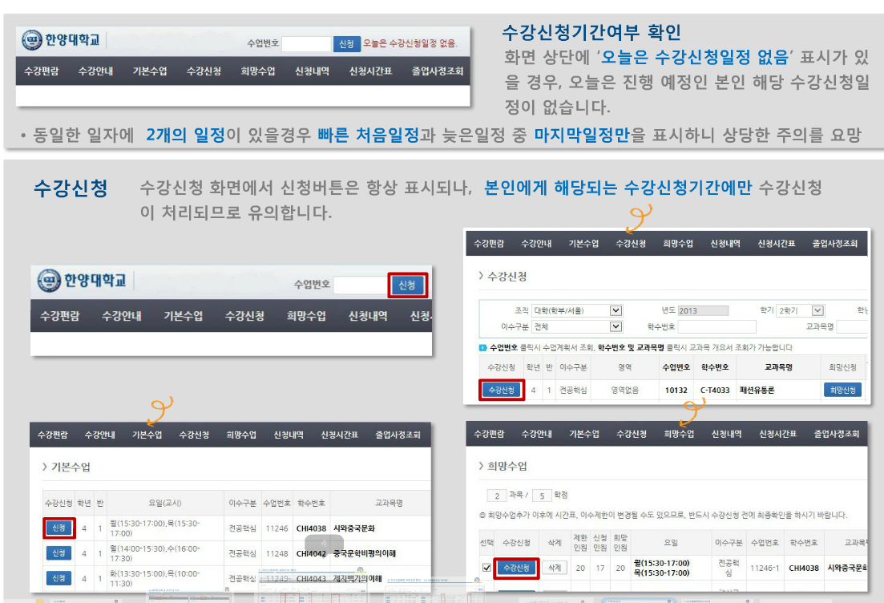

⑫ 수강신청 후 “신청내역”에서 과목이 신청되었음을 확인한다.
▶ 반드시 이수구분을 필히 확인한다.
▶ 수강신청 삭제는 ‘신청내역’의 삭제버튼을 클릭한다.
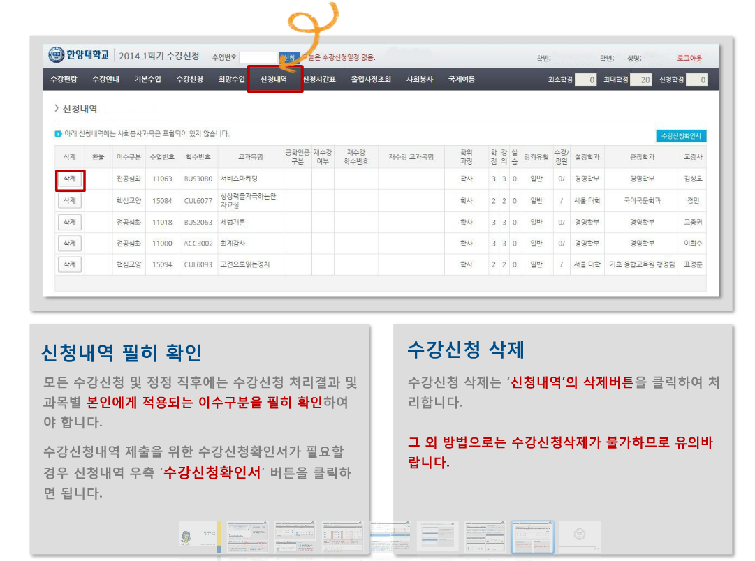

⑬ HY-in Portal에서 “MY홈” → “성적/졸업사정조회” → “졸업사정조회”로 들어가면 졸업을 위한 요건을 확인할 수 있다.
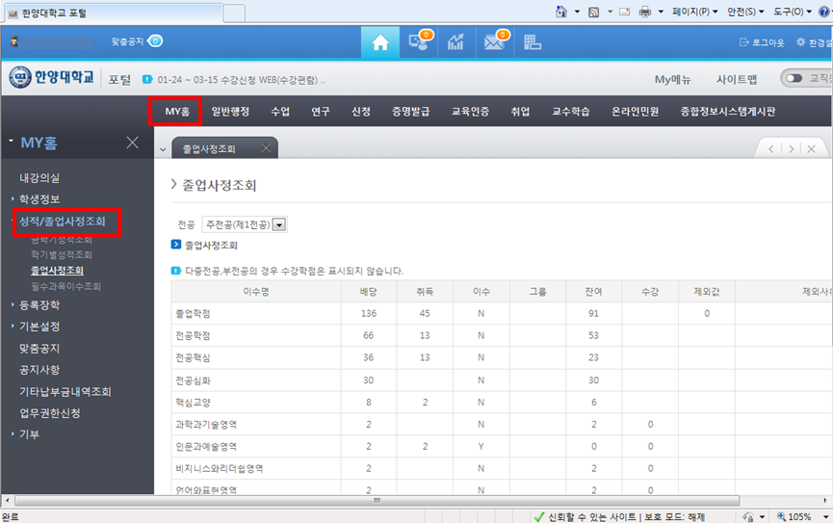
- 매 학기 마다 수강신청 시 본인의 졸업사정을 조회하여 필수과목이수여부를 확인한다.
6. 강의평가
1) 내 용
① 한양대학교는 개설되는 전체 과목을 대상으로 강의 평가를 실시하고 있다.
② 강의 평가 이전에 학생 기본정보에 개인 연락처, 우편물 수령 주소 및 E-mail 주 소를 입력해야 한다.
2) 강의평가를 완료하지 않은 학생은 해당 학기의 성적을 인터넷으로 열람할 수 없다.
3) 기 간 : 매 학기 공지 (중간고사 이후부터 기말고사 직후)
4) 방 법
① HY-in 으로 접속하여 로그인한다
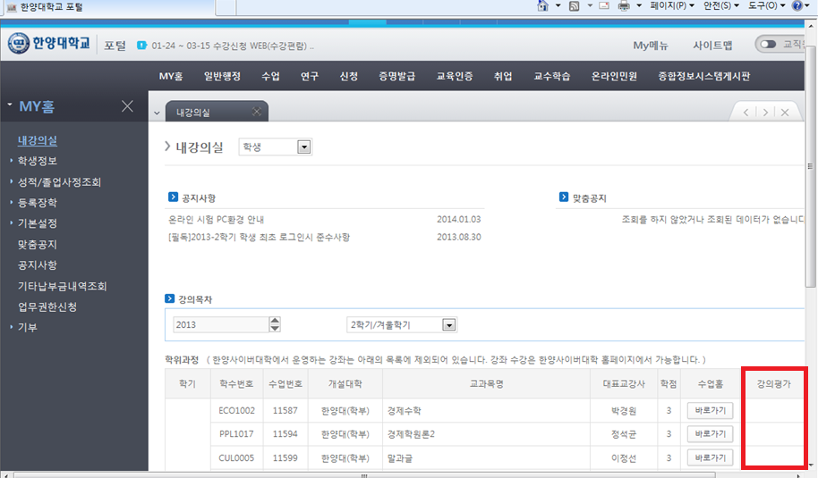
② “MY홈”의 “내강의실” 메뉴를 이용하여 정해진 기간에 강의 평가를 한다.

5. Course Registration
1) Course Registration for New Students
: Students can register courses through the Internet (HY-in program).
● Course registration for graduate students
- General Graduate: 2020.08.18. 09:00 ~ 2020.08.22. 23:59
* For Professional/Specialized Graduate students, please check the website.

● Course Change for graduate students
- Graduate (Seoul): 2020.9.7(월) 17:00 ~ 9.8(화) 23:59

2) Registration steps
① Course Registration Site: Right Upper Banner on Hanyang Univ. Homepage
(www.hanyang.ac.kr)
② Enter your ID(student number) and PASSWORD(Alien registration number)
** Please note that your initial password which is your alien registration number MUST be changed to your own password to protect your personal information.
** Those who cannot log on to HY-in or don't have their alien registration number, password is set as follows:
For male students: Birthdate(YYMMDD)+5000000
For female students: Birthdate(YYMMDD)+6000000
e.g. if you are a student who were born in Oct. 13, 1983,
male → 8310135000000, female → 8310136000000

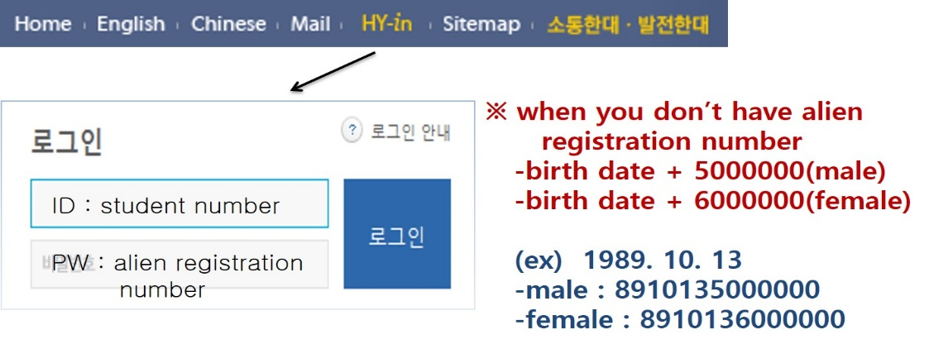

③ Then you are led to the main page of HY-in Portal
④ Click “수강신청 바로가기(course registration)” on pop-up page
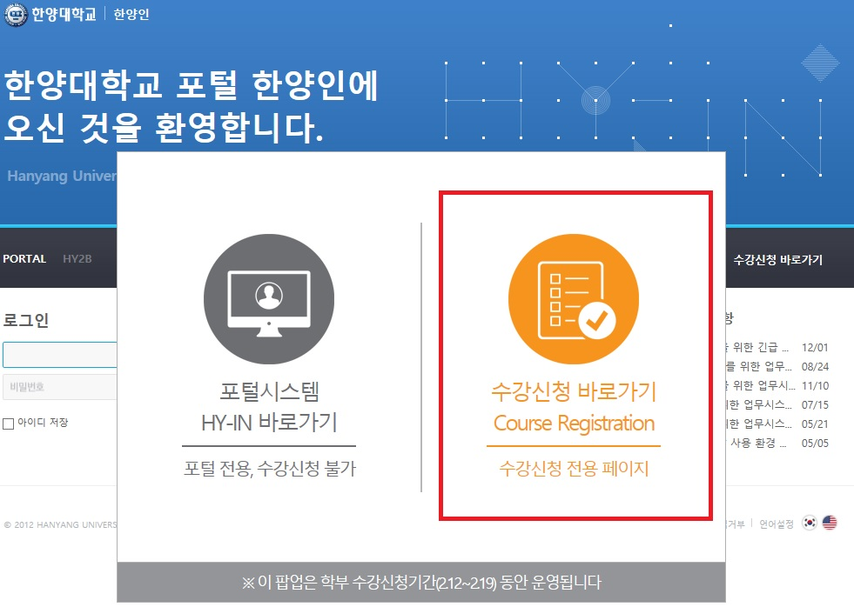

⑤ re-log on to the register section and read notice carefully

⑥ Before register, click on “졸업사정조회(reference of graduation requirement)” to check which courses you need to take for graduation

⑦ Click on “기본수업(general required courses)” to see the list of the classes you are required to take in current academic year

⑧ Click on “희망수업(pre-registration for interesting course)” 메뉴 to pre-register the courses you want to take. * Note: It’s a trial, so you have to do the actual registration regardless of the pre-registration

⑨ Click on “수강신청(Course registration)” menu
▶ Click on the button “수업번호(Course No.)” then you can see the “수업계획서
(Courses syllabus)”
▶ Click on the button “학수번호(Course Code)” and “교과목명(Course Title)” then you
can see the “교과목개요서(Course Outline)”
▶ Click on the button “교강사(Course Lecture)”then you can see the all lecture’s specific
information
▶ “수강신청(Course registration)” menu, Click on “상세조회(Search)”, you can see the Englsih-Taught courses and E-Learning courses

⑩ “수강신청(Course registration)” confirmation of course registration menu, you can see the each course’s number of enrollees and register for courses on a limited basis
⑪ “수강신청(Course registration)” -> select the “전공(Major course)” * Please note that you can only register for courses during your own course registration period.

⑫ after course registration, “신청내역(confirmation of courses registration)” to check
out the list of classes you have registered
▶ check the “이수구분(restriction on courses)” in order to see courses on a limited
basis)
▶ “신청내역(confirmation of courses registration)” menu, click on “삭제(delete)” to
withdraw courses

⑬ “HY-in” Portal → “MYHOME” → 성적/졸업사정조회(reference of grade /graduation requirement) → check which courses you need to take for graduation every semester
6. Course Evaluation

1) Description
① Hanyang university allows students to make comments and evaluations for the offered courses
② A student needs to enter his/her personal contact, postal address, and email account at "general student information" menu in EZ-hub (http://ezhub.hanyang.ac.kr) before making evaluations.
2) Students can access to their grade reports of the corresponding year through the Internet (HY-in programm) only after completing course evaluation.
3) Period: a period of time is set by the Office of Academic Affairs each term (from the mid-term period through right after the finals)
4) Procedure
① Access to HY-in and log in.
② Click on “MY홈(MYHOME)” → “내강의실(My course reference)” menu to make comments on the courses you have taken

5. 选课
< 研究生选课时间 > 首尔校区
- 一般大学院 : 2020.08.18. 09:00 ~ 2020.08.22. 23:59
※ 专门与特殊大学院的学生在汉阳大网站上参考一下

< 研究生选课变更时间 > 首尔校区
- 大学院 : 2020.9.7(周一) 17:00 ~ 9.8((周二) 23:59

1)选课日程：在学校主页 HY-in进行申请。
2) 选课方法
① 网站：点击汉阳大学网址 www.hanyang.ac.kr 右上角 HY-in
② ID：学号
PW：外国人登陆证号码(初始密码)
*最初密码使用的是外国人登陆证号码，很容易被别人盗用，请务必更改初始密码。
*没有外国人登陆证的学生可按照下列方法输入密码。
男：生日+5000000、女：生日+6000000
（例： 出生年月为1983.10.13 → 男生：8310135000000, → 女生：8310136000000）
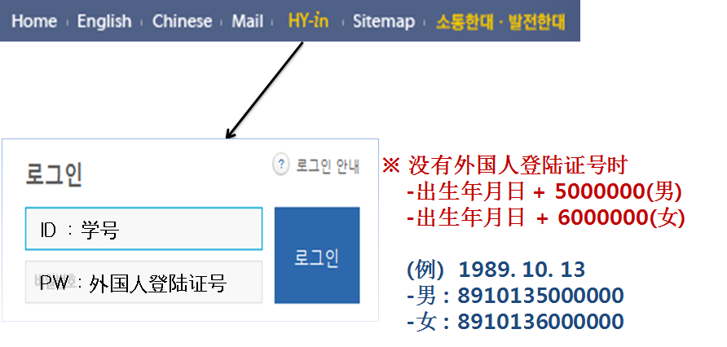
③ 登陆后会出现“学生综合情报”窗。
④ 点击网页口右面的“수강신청 바로가기（选课申请）”。

⑤ 再登陆之后，阅读课程申请内容。

⑥ 选课之前点击“졸업사정조회(毕业学分浏览）”，查看自己已修内容。

⑦ 点击“기본수업（基本课程）”按钮查看本学期应该申请的课程目录。

⑧ 选课之前在“희망수업(希望课程）”栏可以收集你希望申请的课程。但要记住这不是
真正的选课。

⑨ 在 “수강신청(选课）”栏里选择要听的课程。
▶ 点击 “수업번호(课程号)” 后可以浏览 “수업계획서（学业计划书）”。
▶ 点击 “학수번호(课程编号)” 后可以浏览 “교과목개요서(课程概要)”。
▶ 点击 “교강사(教师及教授)” 后可以浏览该课程的讲师及教授。

▶ 在选课栏里，点击‘상세조회(详细查询)’后可以浏览英语专用课程，网络课程等。

⑩ 在选课栏里可以确认每个课程的上课人数以及课程限制（限定性课程与否）。
▶ 在选课栏里点击 “정원숫자（上课人员）”可以浏览具体内容，并点击 “이수제한표시” 可以浏览该课程的限定性与否 。
⑪ 选课 -> 申请“전공(专业)” (在自己的选课申请期间才能完成选课)

⑫ 选课申请后，在“신청내역（申请明细单）” 确认申请课程。
▶ 必须确认 “이수구분(课程已修)”
▶ 删除课程： 在“신청내역（申请明细单）” 上的左侧点击 “삭제(删除)”

⑬ 在汉阳大学校内网“My home”→ “성적/졸업사정조회” → “졸업사정조회” 可以确认毕业条件。每学期选课时务必浏览此菜单规划选课。
6. 课程评价
1) 内容
① 汉阳大学以开设的全部课程为对象实施课程评价。
② 课程评价前，应将学生基本情报里的个人联系电话、邮件领取地址、电子邮件地址等填写清楚。
2) 没有完成课程评价的学生，不能在网上浏览成绩。
3) 期间：每学期教务处所定期间（从期中考试后到期末考试）
4) 方法
① 网站：登陆 HY-in
② My홈 → "내강의실" 进行课程评价。

